Технологическая карта урока
Тема: Закрепление знаний по теме: «Числа от 1 до 20»
Класс: 1
Программа: «Школа России»
Цель: закреплять знания таблицы сложения и нумерации в пределах 20; развивать умения решать текстовые задачи.
Планируемые результаты: совершенствовать навыки сложения и вычитания однозначных и двузначных чисел от 1 до 20 и их сравнения; выполнять задания творческого поискового характера; применять полученные ранние знания, контролировать и оценивать свою работу и её результат.
УУД личностные: Формировать начальные представления о самостоятельности и личной ответственность, нравственно-этическая ориентация, формирование интереса к учебной деятельности.
Регулятивные:
- воспроизводить устные и письменные алгоритмы выполнения арифметических действий; знать понятие многоугольники; уметь различать и называть геометрические фигуры; уметь находить углы, вершины и стороны многоугольников;
- прогнозировать результаты вычислений;
- контролировать свою деятельность: проверять правильность выполнения вычислений изученными способами;
- оценивать правильность предъявленных вычислений;
- предвидеть возможности получения конкретного результата при решении задачи.
Познавательные:
- обработка информации, установление аналогий;
- выделение и формулирование познавательных целей и задач;
- формулировать свои затруднения, осуществлять взаимный контроль, готовность адекватно реагировать на нужды других; в частности, оказывать помощь и эмоциональную поддержку партнерам в процессе достижения общей цели совместно деятельности.
Коммуникативные:
-доносить свою позицию до всех участников образовательного процесса;
-оформлять свою мысль в устной и письменной речи.
Тип занятия: занятие по проверке, оценке, коррекции знаний. Урок-путешествие.
Формы: фронтальная, индивидуальная.
Оборудование: мультимедийное оборудование (экран, компьютер, проектор, колонки), презентация «Вовка в Тридевятом царстве», тетрадь (книжечка) для вписаний ответов.

Ход урока
Этапы | Деятельность учителя | Деятельность учащихся | Формируемые УУД
Организационный этап. (3 мин)  Цель: подготовить учащихся к работе на уроке | - Здравствуйте, ребята! Сегодня у нас необычное занятие. Посмотрите, кто сегодня пришёл к нам в гости? Правильно, это Вовка, но какая беда с ним приключилась? Вовка, из-за своего желания не учиться, попал в Тридевятое царство и теперь хочет вернуться домой, к своим школьным друзьям, но выйти из царства не может. | Проверяют готовность к уроку, приветствуют учителя.  Отвечают на вопросы учителя  Оформляют рабочие тетради. | Личностные: выражать положительное отношение к процессу познания, желание узнать новое.  Регулятивные: Нацеливание на успешную деятельность.  Коммуникативные:  планирование учебного сотрудничества с учителем и сверстниками.
Актуализация знаний.  Определение и осознание учащимися целей и задач урока  (4 мин)  Цель: мотивировать учащихся к учебной деятельности. | - Ребята, я предлагаю вам помочь Вовке вернуться обратно домой, но это будет не просто, нам будут попадаться сказочные герои, и, чтобы их пройти, нам нужно будет выполнить их задания, ответы которых вы будете записывать в волшебную книжечку. Если мы справимся со всеми заданиями правильно, то Вовка сможет вернуться домой. Готовы?  - Ребята, посмотрите на экран, кого же первым встретил наш герой?  -Правильно, первым встретил он царя, что делал царь? Красил забор!  -Но царь уже пожилой, ему трудно, давайте поможем ему докрасить забор.  Задание «Раскрась забор»  (На слайде появляются задания, если ответ равен 3 - детям нужно 1 раз хлопнуть, а если 20 – то 1 раз топнуть)  Задания:  - Царю нужно покрасить забор из 10 досок. Он уже покрасил 7 досок. Сколько досок осталось покрасить? (3)  - В первый день царь покрасил 8 досок, а во второй на 5 досок меньше. Сколько всего досок покрасил царь во второй день? (3)  - На покраску забора ушло 10 литров красной краски и 10 литров жёлтой. Сколько всего краски потратил царь? (20)  - Молодцы! Вы хорошо справились заданием и царю понравился наш забор. Но прежде чем отправиться дальше, сформулируйте тему урока.  - Какова цель урока?  -Чем будем заниматься на уроке? | Оформляют рабочие тетради.  Устно решают примеры, с места называя ответ. | Регулятивные УУД: Формировать умение ставить учебную задачу на основе ране изученного материала;  -умение выполнять учебные действия в устной и письменной форме;  -умение контролировать учебные действия.  Познавательные УУД: Формировать умение строить логическую цепь рассуждений, делать вывод;  -умение проводить анализ, синтез, сравнение, обобщение.  Коммуникативные УУД:  Формировать умение слушать и понимать речь учителя, вступать в диалог.
Этап мотивации к деятельности. (10 мин)  Цель: обеспечить мотивацию закрепления изученного материала.  Пальчиковая физминутка (2мин) | Ребята, кто мне подскажет, кого Вовка встретил у разбитого корыта?  Задание « Почини корыто»  Задания:  - Сколько лет корыту? Если Вовке 9 лет, а корыто младше его на 3 года?  - Чтобы узнать размер корыта переведи 1дц 8 см в сантиметры.  - Вес нового корыта 6 кг. Но оно прохудилось и стало весить на 2 кг меньше. Какой теперь вес корыта?  -Молодцы! Теперь мы можем перелистнуть страницу книги и сыграем в игру, называется «Осьминожки», я читаю слова и показываю движения, вы вместе со мной повторяете.  Плыли, плыли осьминожки  Резко и ритмично выбрасывать пальцы из кулака  Опустились на дорожку  Поставить пальцы подушечками на колени  Быстро-быстро побежали  Пальцы бегают по коленям  И три ножки потеряли  Но зато осталось пять –  На слово «пять» показать раскрытые ладони  Можно все пересчитать!  Поочерёдно загнуть все пальцы в кулак  Молодцы! Как вы думаете, кого Вовка зовёт у моря?  Задание «Золотая рыбка»  Реши примеры и собери пазл.  9 - … = 5  6 + … = 12  … + 3 = 13  14 - 7 = …  6 + 5 = …  … - 9 = 9  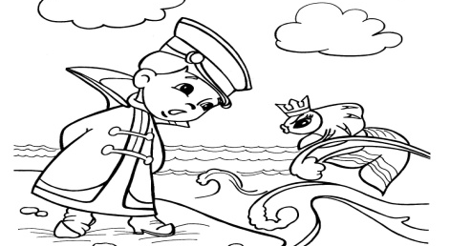  18  11  10  7  6  4  Поменяйтесь соседом тетрадями и проверьте с доской ваши ответы.  - Молодцы! Идём дальше! | Оформляют рабочие тетради  Дети отвечают на вопросы учителя  Выполняют задание на повторение состава чисел первого и второго десятка, нумерации от 1 до 20. | Предметные: образовывать, читать и записывать числа второго десятка, объясняя, что обозначает каждая цифра в записи числа; сравнивать числа в пределах 20.  Личностные : самоопределение , нравственно-этическая ориентация, формирование интереса к учебной деятельности.  Регулятивные: воспроизводить устные и письменные алгоритмы выполнения арифметических действий; прогнозировать результаты вычислений; контролировать свою деятельность
Работа по теме урока (9 мин)  Цель: выявить пробелы изученного материала, провести их коррекцию; | - Кого же Вовка повстречал в этот раз? Правильно, этих красавиц звать Василисы Премудрые!  - Василисы не любят бездельничать. Посмотрите, какой красивый замок, они построили!  Задание « Замок»  Вставь пропущенные числа.  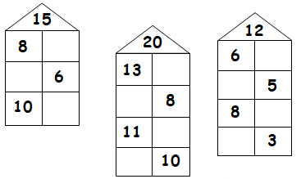  Поменяйтесь соседом тетрадями и проверьте с доской ваши ответы.  -Молодцы ребята! Теперь и мы сможем построить свой замок! | Оформляют рабочие тетради  Дети отвечают на вопросы учителя | Познавательные: читать и записывать числа второго десятка; сравнивать числа в пределах 20; решать задачи;  Регулятивные: воспроизводить устные и письменные алгоритмы выполнения арифметических действий; прогнозировать результаты вычислений,  контролировать свою деятельность.  Личностные: самоопределение , нравственно-этическая ориентация, формирование интереса к учебной деятельности.  Коммуникативные:  -доносить свою позицию до всех участников образовательного процесса;  - оформлять свою мысль в устной и письменной речи.
Физкультминутка. (2 мин) | - Ох, и устали мы немного и Вовка снова ничего не хочет делать, нужно нам немного отдохнуть и помогут нам в этом Двое из ларца одинаковых с лица!  Ты друг, и я друг! (показ)  У тебя нос и у меня нос! (показ)  У тебя красные щёчки и у меня красные щёчки! (показ)  У тебя губки аленькие и у меня губки аленькие! (показ)  У тебя ручки умелые, и у меня ручки умелые! (показ, фонарики)  У тебя ножки быстрые, и у меня ножки быстрые! (бег на месте)  Мы два друга, и мы любим друг друга! (обнимаются) |  | Личностные: самоопределение, формирование интереса к учебной деятельности.
Продолжение работы по теме урока (5 мин) | - Посмотрите, как нам рады братья! Что не прикажешь, они всё за тебя сделают!  (задание на слайде:  - Сколько весит пирожное? На сколько килограмм поправился бы Вовка, если бы он съел 5 таких пирожных?)  - Фух! Осталось нам последние задание и от кого же оно?  Задание «Печка»  (Печка испекла пироги разной формы, раскрась красным карандашом те пироги, у которых 5 углов, а зелёным – 4 угла) | Оформляют рабочие тетради  Дети отвечают на вопросы учителя | Познавательные: Уметь решать проблемные вопросы, строить логические цепи рассуждений, обосновывать свой ответ;  Регулятивные: уметь различать и называть геометрические фигуры; уметь находить углы, вершины и стороны многоугольников.  Личностные: самоопределение , нравственно-этическая ориентация, формирование интереса к учебной деятельности.  Коммуникативные:  -доносить свою позицию до всех участников образовательного процесса;  - оформлять свою мысль в устной и письменной речи.
Этап рефлексии учебной деятельности.  (5 мин)  Цель: инициировать рефлексию учащихся по вопросу эмоционального состояния, мотивации своей деятельности и взаимодействия с учителем и одноклассниками, совместно с учащимися выявить качественную оценку работы класса и отдельных учащихся. | - Молодцы ребята! Выручили друга из беды! Вы помогли Вовке справиться с заданиями, и он вернулся домой!  - Что мы сегодня закрепляли? У нас всё получилось? Мы справились с этой задачей?  - Чем вам запомнился этот урок?  -Закрасьте в тетради того сказочного героя, задание которое вызвало у вас затруднение при его решении.  - А попробуйте сейчас сами придумать задание для Вовки, запишите его в тетрадь.  - Поменяйтесь с соседом тетрадкой, пусть ваш сосед попробует его решить.  - Спасибо за урок! Сдайте, пожалуйста, мне ваши тетради. | Отвечают на вопросы, делятся впечатлениями от урока. | Познавательные: оценивать свою работу и её результат. Коммуникативные:  -доносить свою позицию до всех участников образовательного процесса;  -оформлять свою мысль в устной речи.

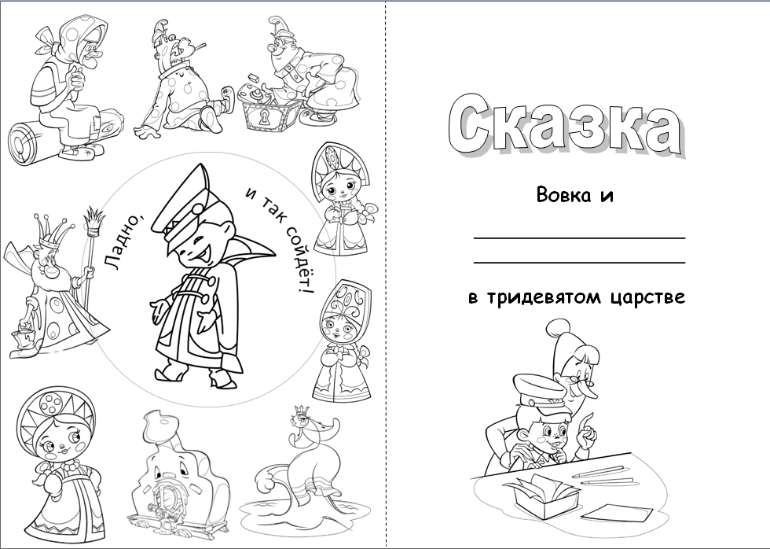
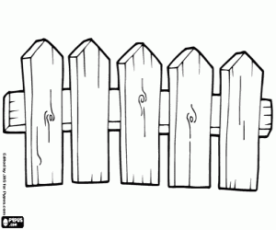
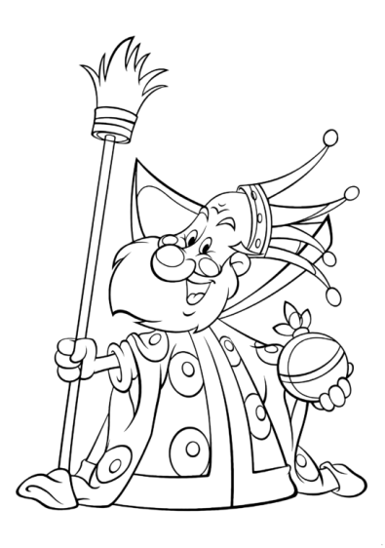
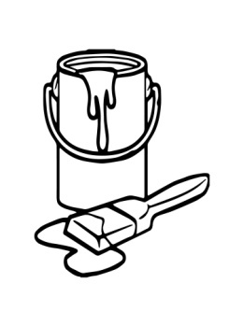
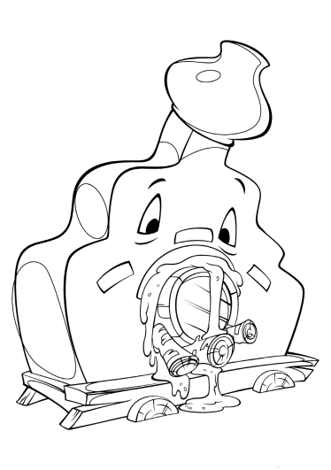
3
3
6
6
14
14
«Задание для Вовки»
И вдруг слышит Вовка: «Кому пирожки горячие с повидлом, с капустой, с мясом!»
- Печка! - обрадовался Вовка. - Дай мне поесть скорее!
- Пожалуйста! - отвечает печка. - Только наколи дров, растопи меня да замеси тесто!

Печка испекла пироги разной формы. Раскрась красным карандашом те пироги, у которых 5 углов, а зелёным – 4 угла

3.На покраску забора ушло 10 литров красной краски и 10 литров жёлтой. Сколько всего краски потратил царь?

2.В первый день царь покрасил 8 досок, а во второй на 5 досок меньше. Сколько всего досок покрасил царь во второй день?

1.Царю нужно покрасить забор из 10 досок. Он уже покрасил 7 досок. Сколько досок осталось покрасить?

«Раскрась забор»

Вовка увидел царя в короне и царской одежде с ведром краски и кистью. Царь красил забор!
Вовка только плечами пожал:
- Вы же царь! Вам положено ничего не делать.
- Знаю, но ведь так и со скуки помрёшь от безделья, - пожаловался царь.
- Ничего вы не понимаете! - возмутился Вовка. - Царь, а забор красит!..

Помоги царю раскрасить забор, те доски, на которых записаны числа 14 раскрась синим цветом, цифра 6 – зелёным, цифра 3 – жёлтым, а оставшиеся доски красным цветом.
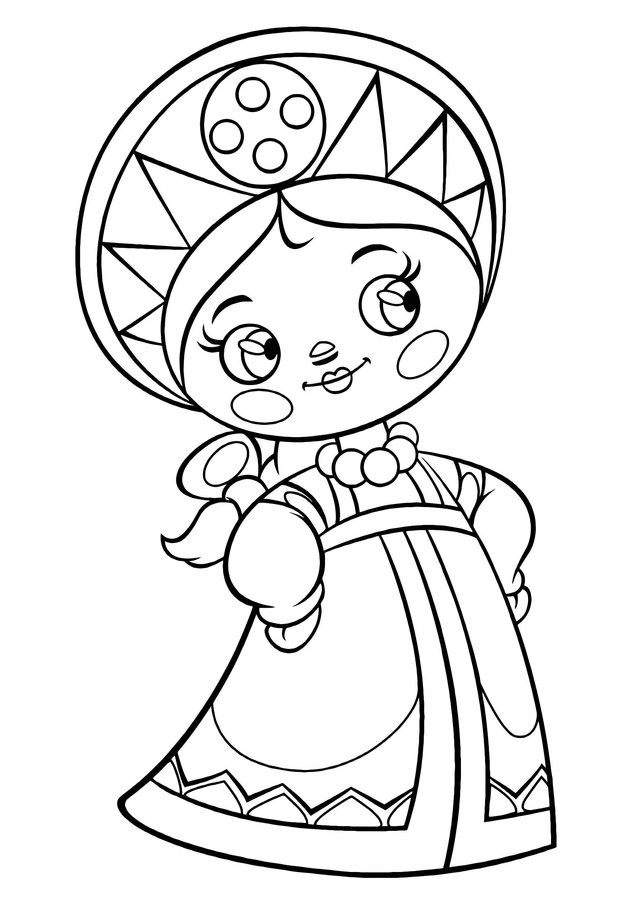
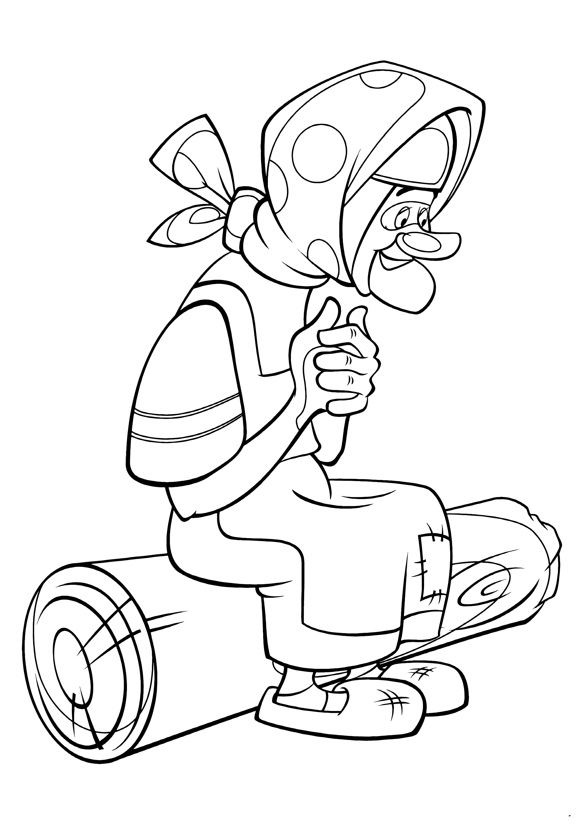
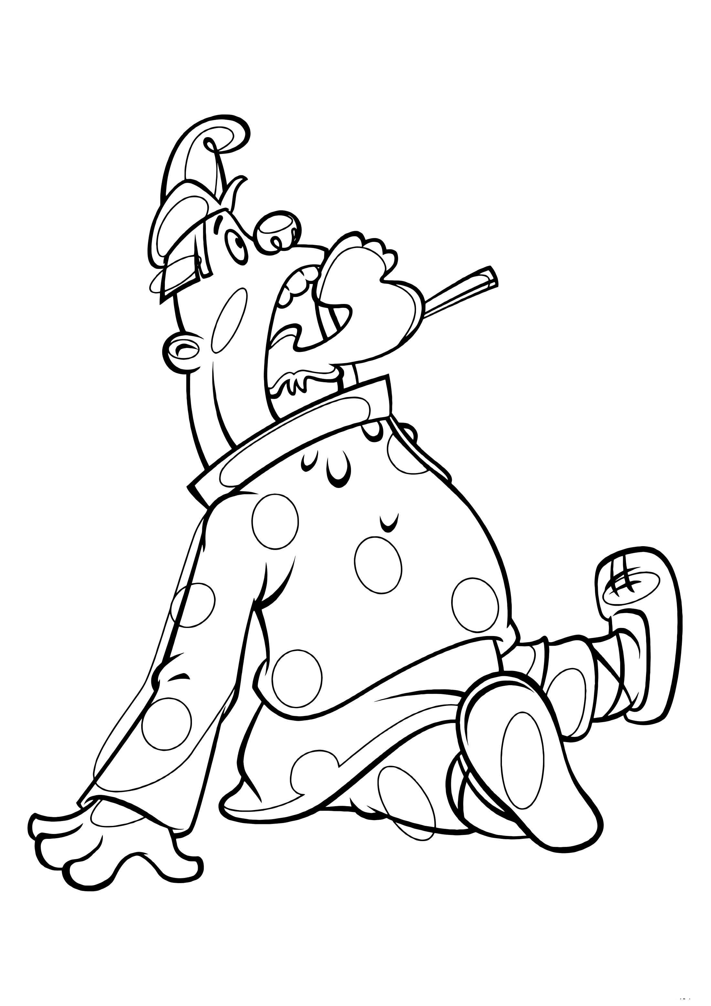
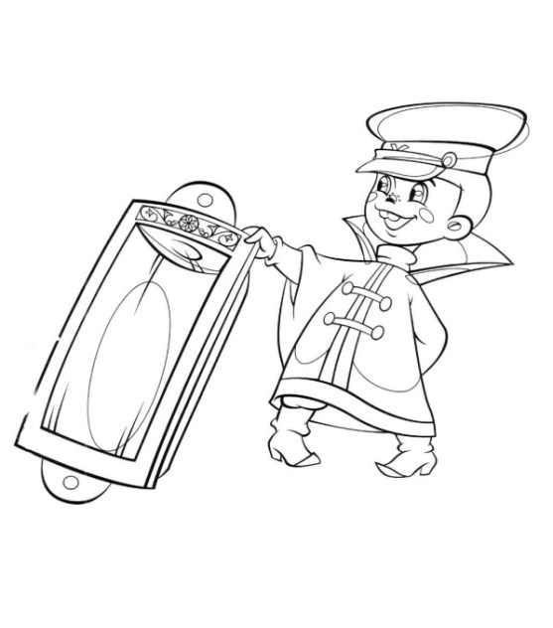
3
8
5
6
10
11
8
13
10
6
8
15
20
12
2кг
« Двое из ларца»
Попал Вовка в другую сказку - к Василисам Премудрым. Пожалели они его и решили научить своим премудростям.

Вставь пропущенные числа.

« Замок»
4
10
8
18
8
1,8
3
12
6
3.Вес нового корыта 6 кг. Но оно прохудилось и стало весить на 2 кг меньше. Какой теперь вес корыта?

2.Чтобы узнать размер корыта переведи 1дц 8 см в сантиметры.

1.Сколько лет корыту? Если Вовке 9 лет, а корыто младше его на 3 года?

- Здравствуй, бабушка! - сказал Вовка. - Мне бы Золотую рыбку повидать!
- Да вот оно, море-то, рядом. Попросил бы ты, милок, у рыбки корыто!
«Ну да, сначала подавай ей корыто, а потом стиральную машину... Обойдётся»,-решил Вовка, но всё-таки пошёл к морю.

Найди и раскрась корыта с правильным ответом.
« Почини корыто»
Сколько весит пирожное?
На сколько килограмм поправился бы Вовка, если бы он съел 5 таких пирожных?
-Тогда тебе, видать, нужно в Тридевятое царство, - решили Василисы Премудрые. - Там есть Двое из ларца - одинаковых с лица. Что ни прикажешь - всё за тебя сделают. Ступай прямо, скатертью дорога!

- Эй, Золотая рыбка, - крикнул Вовка с берега. - Ты что, не слышишь, что ли? Я хочу, чтобы ты...
- Что?! - возмутилась рыбка. Ответь на мои вопросы, а потом и проси!

Реши примеры и собери пазл.

«Золотая рыбка»
